Методическая разработка районного конкурса
«Юный пешеход»

Разработка мероприятия по пропаганде безопасного дорожного движения, снижению уровня детского дорожно-транспортного травматизма среди детей младшего школьного возраста.
В данной работе описано как можно организовать и провести районный конкурс «Юный пешеход». В приложениях представлены: положение, сценарий, музыка, маршрутный лист, загадки, ребусы, кроссворды, эмблема конкурса, форма заявки, вопросы по правилам дорожного движения.
Методическая разработка будет полезна педагогам-организаторам, заместителям директоров по воспитательной работе, классным руководителям.
Проблема детского дорожно-транспортного травматизма актуальна в настоящее время. Развитие сети дорог, резкий рост количества транспорта породил целый ряд проблем. Необходимо заметить, что за последние годы, обстановка на дорогах в городе Кемерово значительно усложнилась. За 12 месяцев 2015 года по городу Кемерово зарегистрировано 64 ДТП, в результате которых 3 человека погибло и ранено – 65, с участием детей.
Для предупреждения роста детского дорожно-транспортного травматизма необходимо обучение детей младшего школьного возраста правилам безопасного поведения на улице и формирования у них специальных навыков. Основной причиной происшествий на протяжении ряда лет является переход дороги вне пешеходного перехода (13); неподчинение сигналам светофора (3); переход вне установленном месте (2).
Травматизм на дорогах — это проблема, которая беспокоит людей всех стран мира. От поведения ребёнка на улице зависит его жизнь и здоровье. Вот почему с самого раннего возраста необходимо обучать детей основным правилам, знание которых может снизить вероятность дорожно-транспортных происшествий.
Для решения проблемы необходимо использовать разнообразные формы работы с детьми в этом направлении. Одна из форм работы – проведение конкурсов для детей младшего школьного возраста.
Представляю материалы районного конкурса «Юный пешеход». Практическую значимость имеют приложения методической разработки (положение, музыка, маршрутный лист, загадки, ребусы, кроссворды, эмблема конкурса, форма заявки), которой могут воспользоваться педагоги-организаторы, заместители директоров по воспитательной работе, классные руководители.
Цель конкурса – пропаганда безопасного дорожного движения, снижение уровня детского дорожно-транспортного травматизма среди детей младшего школьного возраста.
Задачи конкурса:
- закрепить и систематизировать знания по Правилам дорожного движения у детей младшего школьного возраста;
- прививать младшим школьникам культуру участников дорожного движения, навыки безопасного поведения в условиях улично-дорожной сети;
- привлечь обучающихся младших классов к участию в пропаганде среди сверстников Правил безопасного дорожного движения.
Подготовительная работа:
- Создать оргкомитет по проведению мероприятия.
- Определить дату, время и место проведения.
- Определить ответственных за ведение мероприятия, подбор музыки, демонстрацию слайдов.
- Пригласить жюри.
- Издать приказ по учреждению и определить ответственных за организацию и проведение мероприятия.
- Написать положение конкурса, в котором описать организаторов, участников, условия, содержание, порядок проведения этапов конкурса (прописать каждый этап конкурса), подведение итогов и награждение победителей.
- Подготовить к каждому этапу конкурса: дидактические материалы, реквизит, раздаточный материал.
- Подготовить музыкальный и оформительский материал.
- Согласовать Положение с отделом образования.
- Утвердить Положение директором учреждения.
- Отправить Положение по электронной почте образовательным учреждениям района.
- Подготовить грамоты для победителей конкурса.
- По итогам конкурса написать статью или справку и разместить на сайте учреждения.

Методическое обеспечение:
- Положение
- Сценарий
- Дидактический материал
Материальное обеспечение:
- Проектор
- Демонстрационный экран
- Компьютер
- Музыкальные колонки
- Микрофон
- Грамоты
Участники конкурса: младшие школьники в возрасте 9-11 лет.
Форма проведения: конкурс
ПРИЛОЖЕНИЕ 1
ПОЛОЖЕНИЕ
о проведении районного конкурса по безопасности дорожного движения
среди младших школьников
«Юный пешеход»

Цель конкурса – пропаганда безопасного дорожного движения, снижение уровня детского дорожно-транспортного травматизма среди детей младшего школьного возраста.
Задачи конкурса:
- закрепить и систематизировать знания по Правилам дорожного движения у детей младшего школьного возраста;
- прививать младшим школьникам культуру участников дорожного движения, навыки безопасного поведения в условиях улично-дорожной сети;
- привлечь обучающихся младших классов к участию в пропаганде среди сверстников Правил безопасного дорожного движения.
Участники конкурса: младшие школьники в возрасте 9-11 лет.
Руководство конкурсом осуществляют:
- Территориальный отдел образования
- Центр детского творчества
- Отдел пропаганды ОГИБДД Управления МВД России по г. Кемерово
Организация и проведение конкурса
Подготовку и проведение конкурса осуществляет оргкомитет, в состав которого входят: педагогические работники Центра детского творчества, представители отдела образования района, сотрудники ОГИБДД Управления МВД России по г. Кемерово.
Порядок и условия проведения конкурса
Состав команды - 5 человек, один из которых капитан.
Команда должна иметь:
- единую форму в соответствии с тематикой мероприятия (парадная форма, форма ЮИД и др.), эстетичный, опрятный внешний вид;
- сменную обувь;
- эмблему (бейдж) с указанием: № ОУ, Ф.И. ребенка, названия команды, класса;
- большая эмблема.
Для участия в конкурсе образовательным учреждениям необходимо подать заявку (указать дату) по установленной форме (см. приложение).

Документация
- Заявка на участие в конкурсе, заверенная руководителем образовательного учреждения (см. приложение).
- Приказ по образовательному учреждению на участие команды в конкурсе и назначении лица, ответственного за жизнь и здоровье детей.

Содержание и порядок проведения этапов Конкурса
Этап 1. «Экзамен по Правилам дорожного движения»
Каждый участник сдает теоретический экзамен по Правилам дорожного движения. Каждый участник отвечает на 10 вопросов.

Этап 2. «Юный регулировщик»
Этап проходит на территории, оборудованной учебным перекрестком.
Участники конкурса должны продемонстрировать умения ориентироваться в дорожной ситуации, подчиняясь сигналам регулировщика как пешеходы. Сигналы регулировщика демонстрирует представитель команды:
- руки вытянуты в стороны или опущены;
- правая рука с жезлом вытянута вперед;
- рука с жезлом поднята вверх.
Действия регулировщика оцениваются по следующим критериям:
- выход на перекресток;
- четкость демонстрации сигналов;
- своевременная подача сигнала свистком;
- завершение регулирования (уход с перекрестка).
Слаженные действия других участников команды (правильность выполнения требований сигналов регулировщика) оцениваются отдельно.
На этапе дополнительно вся команда выполняет задание по теме «Средства организации и регулирования дорожного движения».

Этап 3. «Дорожный лабиринт»
На этап команда заходит в полном составе.
Этап включает в себя интеллектуальные задачи по ПДД (ребусы, загадки, головоломки и т.д.).
Подведение итогов конкурса и награждение победителей
Итоги конкурса подводятся по сумме баллов, набранных командой при прохождении этапов 1,2,3.
Победители конкурса награждаются дипломами и получают право на участие в городском конкурсе.

ПРИЛОЖЕНИЕ 2

заявка
на участие в районном конкурсе по безопасности дорожного движения
среди младших школьников «Юный пешеход»

Команда (название) _________________________________________________
Район ____________________________________________________________

Ф.И.О. руководителя команды (полностью) __________________________________________________________________
Контактная информация (тел., e-mail): __________________________________________________________________

№ | Ф.И.О.  участника | Дата  рождения | Свидетельство о  рождении  (серия, номер, кем и когда выдан) | Класс | Адрес, телефон
1
2
3
4
5

дата

Директор ОУ _______________ /___________________
подпись расшифровка подписи
М. П.

ПРИЛОЖЕНИЕ 3
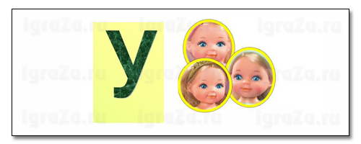
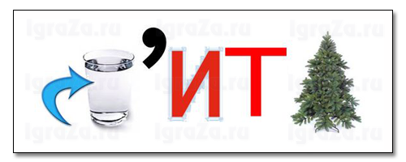
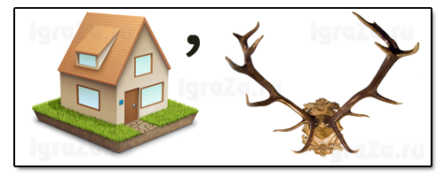
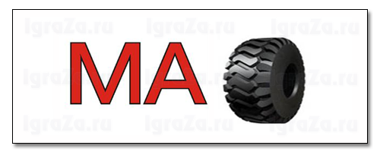
Ответы:
Улица, водитель, дорога, машина

ПРИЛОЖЕНИЕ 4
Загадки
к этапу «Дорожный лабиринт»
районного конкурса по безопасности дорожного движения
среди младших школьников «Юный пешеход»
- Встало с краю улицы
В длинном сапоге
Чучело трёхглазое
На одной ноге.
Где машины движутся,
Где сошлись пути,
Помогает улицу
Людям перейти.
- Не летает, не жужжит,
Жук по улице бежит.
И горят в глазах жука
Два блестящих огонька.
- Спозаранку за окошком
Стук, и звон, и кутерьма.
По прямым стальным дорожкам
Ходят красные дома.
- Я по городу иду,
Я в беду не попаду.
Потому что твёрдо знаю -
Правила я выполняю.
- Место есть для перехода,
Это знают пешеходы.
Нам его разлиновали,
Где ходить - всем указали.
- Дом на улице идёт,
На работу всех везёт.
Не на курьих тонких ножках,
А в резиновых сапожках.
- Пьёт бензин, как молоко,
Может бегать далеко,
Возит грузы и людей.
Будь внимателен при ней.
- Посмотри, силач какой:
На ходу одной рукой
Останавливать привык
Пятитонный грузовик.
9. Удивительный вагон!
Посудите сами:
Рельсы в воздухе, а он
Держит их руками.
10. В два ряда дома стоят -
10, 20, 100 подряд.
И квадратными глазами
Друг на друга всё глядят.
11.Этот конь не ест овса,
Вместо ног - два колеса.
12.Длинной шеей поверчу -
Груз тяжёлый подхвачу.
Где прикажут - положу,
Человеку я служу.
13.Несётся и стреляет,
Ворчит скороговоркой.
Трамваю не угнаться,
За этой тараторкой.
14.Там где строят новый дом,
Ходит воин со щитом,
Где пройдёт он, станет гладко,
Будет ровная площадка.
Ответы на загадки
- Светофор
- Автомобиль
- Трамвай
- Пешеход
- Пешеходный переход
- Автобус, маршрутное такси
- Машина
- Регулировщик
- Троллейбус
- Улица
- Велосипед
- Подъёмный кран
- Мотоцикл
- Бульдозер
ПРИЛОЖЕНИЕ 5
Вопросы к 1 этапу «Экзамен по Правилам дорожного движения»
районного конкурса по безопасности дорожного движения
среди младших школьников
«Юный пешеход»

1 | 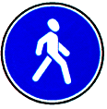  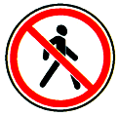  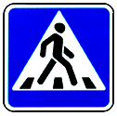  А Б В | Каким знаком обозначают пешеходную дорожку?  1. Только Б.  2. Только Б и В.  3. Все.
2 | 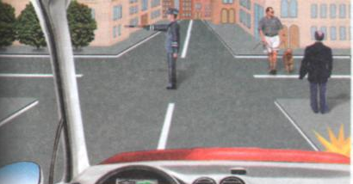 | Нарушают ли Правила перехода проезжей части пешеходы?  - Нарушают.  - Действуют правильно, подчиняясь сигналам регулировщика.
3 | 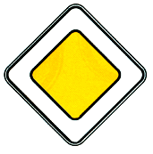  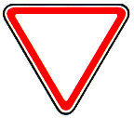  А Б | Эти знаки установлены на перекрестке, где отсутствуют светофоры. Какой участок дороги на перекрёстке пешеходу сложнее перейти?  1. Участок дороги, обозначенный знаком А.  2. Участок дороги, обозначенный знаком Б.  3. Оба участка дороги, т.к. перекресток нерегулируемый и нужно принять особые меры безопасности.
4 |  | Сколько проезжих частей имеет данная дорога?  1. Одну.  2. Две.  3. Четыре.
5 | 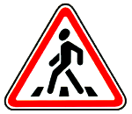  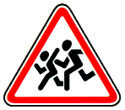  А Б В | Какие знаки не дают право пешеходу переходить дорогу в том месте, где они установлены?  1. А и Б.  2. В и Б.  3. А и В.

6 | 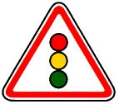  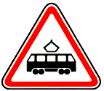  А Б В | К какой группе относятся данные знаки?  1. «Запрещающие».  2. «Предупреждающие».  3. «Предписывающие».
7 | 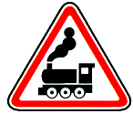  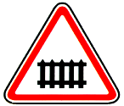  А Б | Какой знак устанавливается перед железнодорожным переездом со шлагбаумом?  1. Оба знака.  2. Только знак А.  3. Знак Б.
8 | 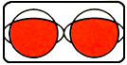 | Такие светофоры устанавливаются перед железнодорожным переездом.  При каких сигналах светофора пешеходу запрещено движение через железнодорожные пути?  1. При бело-лунном сигнале.  2. При красном сигнале.  3. При красном мигающем сигнале светофора.
9 | А Б В | Какой знак запрещает движение велосипедистов по тому участку дороги, где он установлен?  1. В.  2. Б.  3. А и В.
10 |  | На перекрестке отсутствуют знак «Пешеходный переход» и дорожная разметка «Зебра».  Как пешеходу перейти дорогу?  1. Перейти дорогу на границе перекрестка.  2. Перейти через дорогу на уровне границы перекрестка, приняв меры безопасности.

11 | 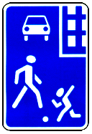  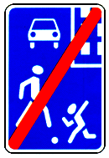 | Что запрещено пешеходу в зоне действия этих знаков?  1. Ничего не запрещается.  2. Запрещается играть на проезжей части дороги.  3. Запрещено движение пешеходов по проезжей части при наличии тротуара.  4. п.2 и п.3.
12 | 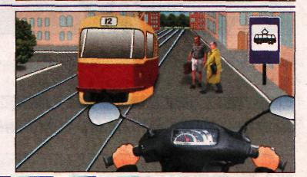 | Правильно ли поступают пешеходы, движущиеся по направлению остановившегося трамвая?  - Нет, они должны были ожидать трамвай около трамвайных путей.  - Да, при отсутствии оборудованной остановки около путей, пешеход ожидает транспорт на тротуаре
13 |  | О чем должен помнить пешеход, который планирует перейти дорогу, обозначенную такими дорожными знаками?  1. Что переходит дорогу с односторонним движением.  2. Транспорт движется на данном участке дороги только в одну сторону, указанную на стрелке.  3. Верны оба варианта.
14 | 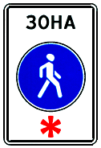  А Б В | Какой знак разрешает движение пешеходов по всей ширине дороги в субботний, воскресный и праздничный день?  1. Знак А.  2. Знак Б и В.  3. Все знаки.
15 | 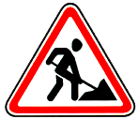 | О чем информируют пешехода данные дорожные знаки, установленные вблизи пешеходного перехода на тротуаре или во дворе?  1. Будь внимательным, идут дорожные работы.  2. Движение пешеходов запрещено, опасно для жизни.  3. Оба варианта.

16 | 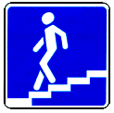  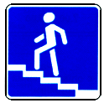  А Б В | На каком рисунке изображен знак, обозначающий пешеходный переход?  1. Знак А.  2. Знак Б.  3. Знак В.  4. Все.
17 | 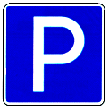 | Разрешает ли данный знак движение пешеходов на том участке дороге, где он установлен?  1. При наличии радом тротуара, запрещает.  2. Разрешает только для посадки и высадки из личного и общественного транспорта.  3. Разрешает, но требует особого внимания.  4. Все вышеперечисленное.
18 | 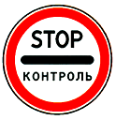  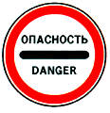  А Б В | Какой знак запрещает дальнейшее движение всех транспортных средств и пешеходов?  1. Знак А.  2. Знак Б.  3. Знак В.
19 | 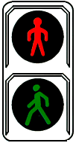  А Б В | На каком рисунке изображен пешеходный светофор?  1. На рис. А.  2. На рис. Б и В.  3. На рис. В.
20 | 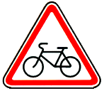  А Б В | Какой знак предупреждает пешехода о приближении к пересечению с велосипедной дорожкой?  1. А и В.  2. Б.  3. А.

21 | 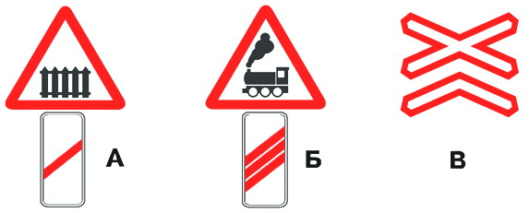 | Какие знаки устанавливают непосредственно перед железнодорожным переездом?  1. Только А.  2. Только Б.  3. Только В.  4. А и В
22 |  | Что запрещено велосипедисту в зоне действия этого знака?  1. Движение со скоростью более 20 км/ч.  2. Ограничений нет.  3. В зоне действия знака запрещено движение на велосипеде.
23 | 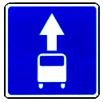  А Б  В | Какой знак информирует водителя велосипеда о выезде на дорогу с односторонним движением?  1. А.  2. Б.  3. В
24 | 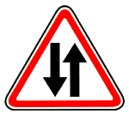  А Б В | Какой знак дает велосипедисту преимущественное право проезда в местах сужения дороги?  1. А.  2. А и В.  3. Б.  4. В.
25 | 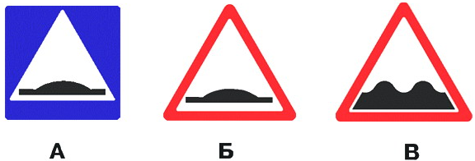 | Какой знак используется для обозначения границ искусственной неровности?  1. Только А.  2. Только Б.  3. Б и В.
26 | 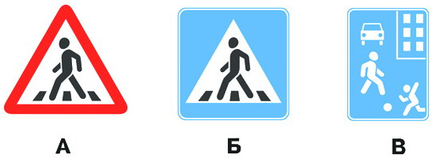 | Какими знаками обозначают участки дороги, на которых водитель велосипеда (мопеда) обязан уступать дорогу пешеходам, движущимся по проезжей части?  1. Только А и Б  2. Только Б и В.  3. Всеми знаками.
27 | А Б В | Какой знак не запрещает движение на велосипедах и мопедах?  - Знак А.  - Знак Б.  - Знак В.
28 | 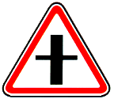  А Б В | Какой знак предупреждает о приближении к нерегулируемому перекрестку равнозначных дорог?  - Знак А.  - Знак Б.  - Знак В.
29 | 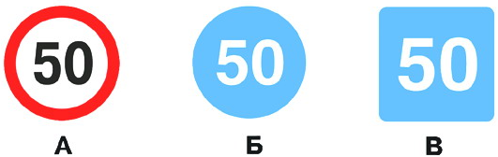 | Какой знак разрешает движение со скоростью 60 км/ч?  1. Только Б.  2. Б и В.  3. Ни один из знаков.
30 | 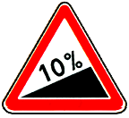  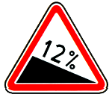  А Б | Какой знак предупреждает водителя велосипеда о приближении к участку дороги, где крутой спуск?  1. А.  2. Б.
31 | А Б В | На каком рисунке изображен транспортный светофор?  1. А.  2. Б.  3. В.  4. На всех.
32 | 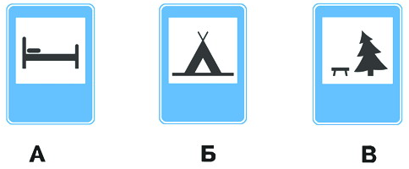 | Какой из знаков используется для обозначения места отдыха?  1. Только А.  2. Только Б.  3. Только В.  4. Б и В.
33 | 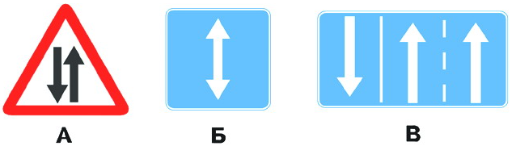 | Какие знаки информируют Вас о приближении к началу участка дороги со встречным движением?  1. Только А.  2. Только А и Б.  3. Все.
34 |  | Какие знаки обозначают населенный пункт, в котором максимально допустимая скорость 60 км/ч.?  1. Только А.  2. Только А и Б.  3. Знак В.
35 |  | Сколько перекрестков изображено  на рисунке?  1. Один.  2. Два.  3. Четыре.
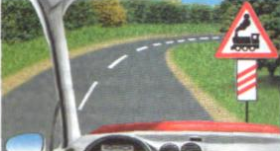  36 |  | Эти знаки предупреждают Вас:  - О приближении к железнодорожному переезду с тремя путями.  - О наличии через 150-300 м. железнодорожного переезда без шлагбаума.
37 | 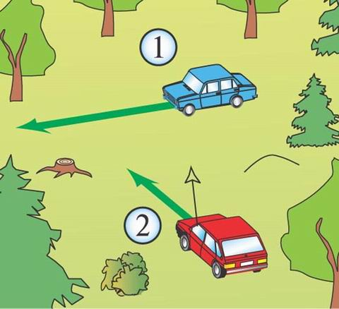 | Помоги разъехаться автомобилям.  1. Проедет первым водитель №2.  2. Водитель №2 обязан уступить дорогу водителю №1, т.к. у него помеха справа.
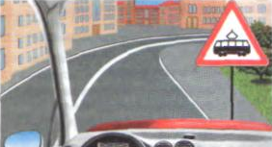  38 |  | Этот дорожный знак:  - Предупреждает о приближении к месту  пересечения с трамвайной линией.  - Предупреждает о приближении к трамвайной остановке.
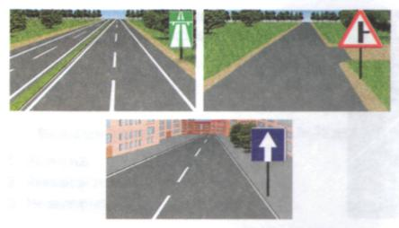  39 |  | На каких рисунках показана главная дорога?  - Только на левом верхнем.  - Только на правом верхнем.  - Только на верхних.  - На всех.
40 | 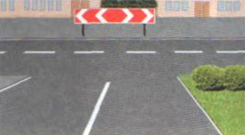 | Этот знак:  - Показывает направления движения на перекрестке.  - Указывает, что на пересекаемой дороге движение осуществляется по двум полосам

41 | 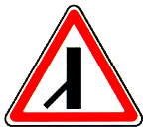  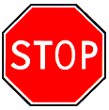 | К какой группе относятся данные дорожные знаки?  1. «Запрещающие»  2. «Предупреждающие».  3. «Приоритета».
42 | 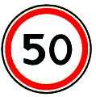  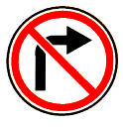  А Б  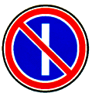  В Г | Какой знак не относится к группе «запрещающих» знаков?  1. Г.  2. В.  3. В и Г.
43 | 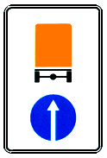 | К какой группе относятся данные дорожные знаки?  1. «Запрещающие»  2. «Предписывающие».  3. «Приоритета».
44 |  | К какой группе относятся данные дорожные знаки?  1. «Предупреждающие».  2. «Знаки особых предписаний».  3. «Приоритета».
45 | 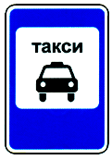  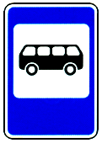 | К какой группе относятся данные дорожные знаки?  1. «Знаки сервиса»  2. «Предупреждающие».  3. «Знаки особых предписаний».

46 |  | Сколько полос для движения имеет данная дорога?  1. Две.  2. Четыре.
47 | 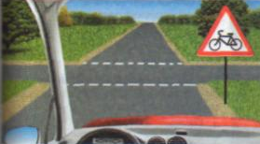 | Этот знак говорит нам:  - О пересечении с велосипедной дорожкой.  - Велосипедист имеет преимущество.  - Место пешеходного перехода.
48 | 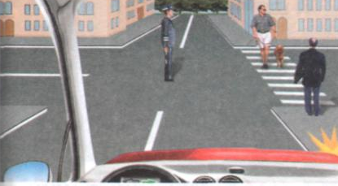 | Какой перекресток изображен на рисунке?  - Нерегулируемый.  - Регулируемый.
49 | 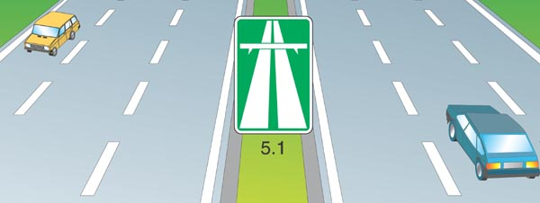 | Какая максимальная скорость разрешена Правилами дорожного движения на данном участке дороги?  1. 60 км/ч.  2. 120 км/ч.  3. 180 км/ч.
50 | 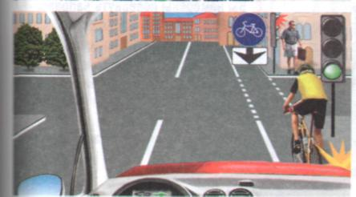 | Нарушает ли велосипедист Правила дорожного движения?:  - Да.  - Нет, так как при наличии рядом с проезжей частью велосипедной дорожки, он должен двигаться по ней.
51 | 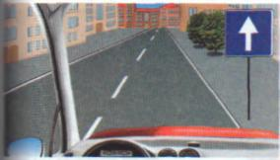 | Этот знак информирует водителя:  1. Движение разрешено только прямо.  2. Движение разрешено только при видимости дороги более 100 м.  3. Дорога с односторонним движением.
52 | 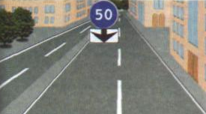 | В чем особенность скоростного режима на этом участке дороги?  - Минимальная допустимая скорость движения на этой дороге — 50 км/ч.  - Минимальная допустимая скорость движения по левой полосе — 50 км/ч.
53 | 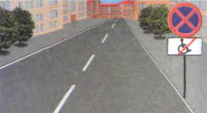 | Каким транспортным средствам разрешена остановка в зоне действия знака?  - Только такси с включенным таксометром.  - Только автомобилям, на которых установлен опознавательный знак – «Инвалид».
54 | 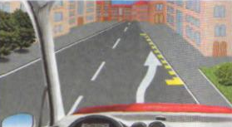 | Какой вид дорожной разметки представлен на рисунке?  - Горизонтальная.  - Вертикальная.  - Постоянная горизонтальная дорожная разметка.
55 | 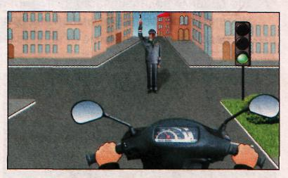 | Как должен поступить в данной ситуации водитель мопеда?  - Продолжить движение в намеченном направлении, руководствуясь разрешающим сигналом светофора.  - Остановиться.
56 | 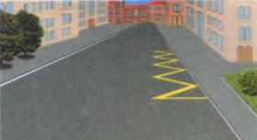 | Этой линией дорожной разметки обозначают:  - Участок дороги, где запрещено движение вблизи от тротуара.  - Места, где запрещена любая остановка.  - Места остановки маршрутных транспортных средств.
57 | 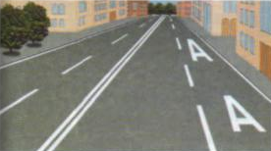 | Для движения каких транспортных средств предназначена полоса, на которой нанесена разметка в виде буквы «А»?  - Любых автобусов.  - Только автобусов и троллейбусов, движущихся по установленным маршрутам с обозначенными местами остановок.  - Автобусов, троллейбусов и такси.
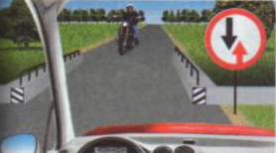  58 |  | Кто из участников дорожного движения должен уступить дорогу?  - Водитель мотоцикла  - Водитель автомобиля.
59 | 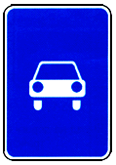  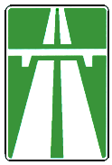  А | Данные дорожные знаки объединяет одно общее ограничение. Какое?  1. Они определяют направление движения.  2. Ограничивают движение.  3. Запрещают движение пешеходов.
60 |  | Какие действия НЕ запрещает данный знак?  1. Вести велосипед (мопед) по тротуару, пешеходной дорожке.  2. Вести велосипед по краю проезжей части (по правой обочине) по ходу движения транспортных средств.  3. Всё вышеперечисленное.

61 | 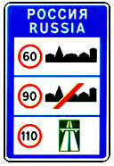  А Б В | К какой группе относятся данные дорожные знаки?  1. «Знаки сервиса».  2. «Информационные знаки».  3. «Знаки особых предписаний».
62 | 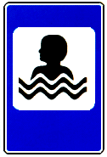  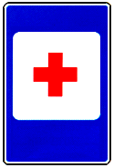  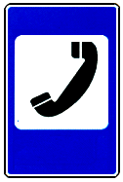  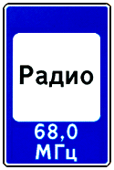 | К какой группе относятся данные дорожные знаки?  1. «Знаки особых предписаний».  2. «Знаки сервиса».  3. «Информационные знаки».
63 | А В  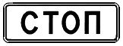  Б  Г | Какой знак НЕ относится к группе знаков дополнительной информации (таблички)?  1. Б.  2. В.  3. Г.  4. А.
64 | 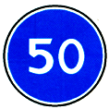  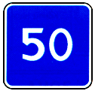  А Б В | Какой знак обозначает рекомендуемую скорость на том или ином участке дороге?  1. А и В.  2. Б.  3. А.
65 | А Б  В | На каком рисунке изображена горизонтальная разметка, обозначающая место, где велосипедная дорожка пересекает проезжую часть?  1. В.  2. Б.  3. А.

Ключ к вопросам
вопрос | ответ | вопрос | ответ | вопрос | ответ | вопрос | ответ | вопрос | ответ | вопрос | ответ | вопрос | ответ
1 | 1 | 11 | 4 | 21 | 3 | 31 | 4 | 41 | 3 | 51 | 3 | 61 | 2
2 | 2 | 12 | 2 | 22 | 3 | 32 | 3 | 42 | 2 | 52 | 2 | 62 | 2
3 | 1 | 13 | 3 | 23 | 3 | 33 | 1 | 43 | 2 | 53 | 2 | 63 | 3
4 | 2 | 14 | 1 | 24 | 4 | 34 | 2 | 44 | 2 | 54 | 1 | 64 | 3
5 | 3 | 15 | 3 | 25 | 1 | 35 | 1 | 45 | 3 | 55 | 1 | 65 | 2
6 | 2 | 16 | 4 | 26 | 2 | 36 | 2 | 46 | 2 | 56 | 3
7 | 2 | 17 | 3 | 27 | 3 | 37 | 2 | 47 | 1 | 57 | 2
8 | 3 | 18 | 1 | 28 | 1 | 38 | 1 | 48 | 2 | 58 | 2
9 | 1 | 19 | 3 | 29 | 2 | 39 | 3 | 49 | 2 | 59 | 3
10 | 1 | 20 | 3 | 30 | 2 | 40 | 1 | 50 | 2 | 60 | 3

ПРИЛОЖЕНИЕ 6
«Экзамен по Правилам дорожного движения»

Листок для ответов
Вопросы № 1-10
1 | 2 | 3 | 4 | 5 | 6 | 7 | 8 | 9 | 10

Школа _____ Класс_______ Фамилия, Имя___________________________

Каждому ребёнку-участнику команды выдаются карточки с десятью вопросами, на которые необходимо ответить. Даётся три варианта ответов (1,2,3). Участник должен выбрать правильный ответ и указать в ответном листке.
Каждый правильный ответ оценивается – 1 балл. Члены жюри должны подсчитать баллы каждого участника команды, затем суммировать результаты всех участников команды и записать общую сумму баллов в маршрутный лист команды.

ПРИЛОЖЕНИЕ 7
Кроссворд
для этапа «Дорожный лабиринт»
районного конкурса по безопасности дорожного движения
среди младших школьников «Юный пешеход»

- Место пересечения дорог (Перекресток).
- Столкновение нескольких транспортных средств (Авария).
- Участник дорожного движения (Пешеход).
- Место для высадки пассажиров (Остановка).
- Затор на дороге (Пробка).
- Вид наказания при нарушении правил дорожного движения (Штраф).
- Элемент дороги, примыкающий к проезжей части (Обочина).
- Место для перехода дороги (Зебра).

ПРИЛОЖЕНИЕ 8
Маршрутный лист
команды «______________________»
МБОУ «СОШ №___»
Порядок следования | Название станции | Место размещения | Количество баллов | Роспись
1 | Экзамен по ПДД | Кабинет № ___
2 | «Юный регулировщик» | перекресток
3 | «Дорожный лабиринт» | Кабинет № ___
ПРИЛОЖЕНИЕ 10

Сценарий
районного конкурса по безопасности дорожного движения
среди младших школьников
«Юный пешеход»

(Перед началом мероприятия проводится регистрация участников конкурса. Во время регистрации руководителям команд раздаются маршрутные листы. В актовом зале звучит музыка.
Ведущий объявляет о построение команд-участниц).

Ведущая: Когда спешишь ты в школу,
Опаздываешь очень,
А может, и не очень,
А может быть, чуть-чуть.
Одно ты помнить должен:
Средь всех дорог на свете
Ты выбирай, конечно,
Лишь безопасный путь.

Ведущая: Здравствуйте, уважаемые педагоги и участники районного конкурса по безопасности дорожного движения «Юный пешеход»! (аплодисменты).
Сегодня проводим традиционный ежегодный районный конкурс «Юный пешеход», основной целью которого является пропаганда безопасного дорожного движения, снижение уровня детского дорожно-транспортного травматизма среди детей младшего школьного возраста.
(Звучат Гимны РФ и Кемеровской области)
Прошу капитанов доложить о присутствии команд и сдать рапорт!
(сдача рапорта)
Ведущая: Благодарим команды! Слово для приветствия участников предоставляется почетной гостье, директору Центра детского творчества (выступление).
Ведущая: А сейчас я хочу представить вам жюри конкурса:
Председатель жюри: (Ф.И.О., должность).
Члены жюри: Этап 1. «Экзамен по Правилам дорожного движения»
Судьи: (Ф.И.О, должность).
Каждый участник сдает теоретический экзамен по Правилам дорожного движения, отвечает на 10 вопросов.

Этап 2. «Юный регулировщик»

Судьи: (Ф.И.О, должность).
Этап проходит на учебном перекрестке.
Участники конкурса должны продемонстрировать умения ориентироваться в дорожной ситуации, подчиняясь сигналам регулировщика как пешеходы. Сигналы регулировщика демонстрирует представитель команды.

Этап 3. «Дорожный лабиринт»

Судьи: (Ф.И.О, должность).
На этап команда заходит в полном составе.
Этап включает в себя интеллектуальные задачи по ПДД (ребусы, загадки, кроссворды).

Ведущая: Мы желаем всем командам удачи! Зеленый свет вам, ребята!

(Команды проходят все 3 этапа. Результаты команд судьи отмечают в маршрутных листах.
Организатор конкурса заполняет Сводный итоговый лист, который располагается на видном месте при входе в актовый зал.
Во время подведения итогов районного конкурса «Юный пешеход» в актовом зале для участников конкурса идёт показ мультфильмов по ПДД).

Ведущая: Уважаемые участники районного конкурса «Юный пешеход», настал торжественный момент подведения итогов конкурса (звучит торжественная музыка, команды поднимаются на сцену).

Ведущая: В районном конкурсе принимали участие команды __ школ района. Я попрошу председателя жюри огласить итоги конкурса и наградить команды (Проводится награждение команд).

Ведущая: Спасибо руководителям команд за ваш общий очень нужный труд, спасибо членам жюри за справедливые оценки, спасибо всем гостям праздника!
- Пешеходы и водители,
Ребятишки и родители!
Нужно правила движения
Выполнять без возражения.
И запомнить без сомнения,
Как таблицу умножения!

Ведущая: До свидания! До новых встреч! (Звучит Гимн ГАИ)
ПРИЛОЖЕНИЕ 11
Эмблема конкурса
Рекомендуемая литература:
1.Елжова, Н.В. ПДД в детском саду: развивающая среда и методика по ознакомлению детей с ПДД, перспективное планирование, конспекты занятий [Текст] / Н.В. Елжова.- Изд. 4-е-Ростов н/Д : Феникс, 2014.-173 с.- (Сердце отдаю детям).
2.Шинкарчук, С.А. Правила безопасности дома и на улице. [Текст] /.- СПб.:Издательский Дом «Литера», 2012.- 64 с.- (Серия «Начальная школа»).
3.Ушакова, О.Д. Правила дорожного движения и безопасности для младших школьников. [Текст]/.- СПб.:Издательский Дом «Литера», 2015.- 48 с.
4.Саулина, Т.Ф. Знакомим дошкольников с правилами дорожного движения: Для занятий с детьми 3-7 лет. [Текст] / - М.: МОЗАИКА-СИНТЕЗ, 2014.- 112 с.:цв. вкл.
5.Азбука дорожного движения для детей старшего дошкольного возраста: методическое пособие /Автор-сост. Т.Б. Соколова. Изд. испр. и доп.[Текст]/.- Кемерово: МБОУ ДО «ГЦД(Ю)ТТ города Кемерово»,2014.-44с.
6.Соколова, Т.Б. Примерные конспекты занятий по программе «Азбука дорожного движения» для детей младшего и среднего дошкольного возраста. Изд. испр. и доп.[Текст]/.- Кемерово: МБОУ ДО «ГЦД(Ю)ТТ города Кемерово»,2014.-44с.
7.Громаковский А.А. Правила дорожного движения 2014 с примерами и комментариями (новая таблица штрафов)/А.А. Громаковский. [Текст]/ -М.: «Эксмо», 2014.-192с.

